# DOCUMENTO VISIÓN

# INVENTARIO ALMACEN DE REPUESTOS (W/A)

**VERSION 1**

**Control de Versiones**

|  |  |  |  |
| --- | --- | --- | --- |
| **Fecha** | **Versión** | **Descripción** | **Autores** |
| 20/09/2020 | 1 | Versión inicial propuesta. | Alejandro Soto Ortiz. |
| Willington Ortiz Jaramillo |
|  |  |  |  |

**Tabla de Contenidos**

1. ***INTRODUCCION 4***
   1. **Objetivo 4**
   2. **Alcance 4**
2. ***POSICIONAMIENTO 5***
   1. **Oportunidad de Negocio 5**
   2. **Sentencia que define el problema 5**
   3. **Sentencia que define la posición del Producto 6**
3. ***DIAGRAMAS 7***
   1. **Situación actual 7**
   2. **Situación propuesta 8**

**VISIÓN**

1. **INTRODUCCION**
   1. **Objetivo.**

Con la implementación de este sistema se busca solucionar los problemas de inventario que se presentan en la empresa W/A para llevar un control de entradas como salidas de repuestos para vehículos en tiempo real, optimizando procesos que se realizan de forma manual por personal de planta, mejorando los tiempos de respuesta reduciendo costos.

# Alcance

Este documento pretende dar a conocer las limitaciones que existen en el manejo de inventario en la empresa W/A, mostrando las características y diseños con los que debe cumplir el software para garantizar la solución al problema planteado, asegurando que se cumplan en los tiempos establecidos que se mencionan en el documento.

# 

# POSICIONAMIENTO

* 1. **Oportunidad de Negocio**

La empresa W/A como muchas de las empresas del sector no cuentan con procesos automatizados para el control de inventario de mercancía, lo cual genera que el acceso a la información sea menos eficiente y provocando sobrecostos en dichos procesos, esto hace que los directivos o líderes de procesos no tengan conocimiento y control en tiempo real de los movimientos que se realizan en el almacén.

Lo que se busca con este proyecto es optimizar los tiempos de respuesta en los procesos que se realizan de forma manual, reduciendo costos, con el fin de reducir el margen de error en la información.

|  |  |  |  |
| --- | --- | --- | --- |
| La Oportunidad de | Se lograría sí | Lo cual exige cambiar en | Cuyo estado actual es |
| Realizar entradas, salidas e inventario de una forma más eficiente. | Con la implementación del software que optimice estos procesos. | Metodología de manejo de la información. | Los registros de los procesos se llevan de forma manual. |

# Sentencia que define el problema

|  |  |  |
| --- | --- | --- |
| El problema de | Afecta a | Una adecuada solución sería |
| Inconsistencias en los inventarios debido al manejo manual de la información. | Área de almacén general. | Automatizar los procesos de una forma eficiente para lograr mejores tiempos de respuesta y mayor confiabilidad de la información. |

* 1. **Sentencia que define la posición del Producto**

|  |  |  |  |  |  |
| --- | --- | --- | --- | --- | --- |
| Para | Quienes | El nombre del producto | Que | No como | Nuestro producto |
| Directivos, líderes de procesos y almacén general. | Se encargan de llevar control sobre los inventarios de almacén general en la empresa. | INVENTARIO ALMACEN DE REPUESTOS (W/A) | Permite llevar control de inventario. | El proceso manual por personal de planta. | Permite realizar entradas, salidas e inventarios, generando reportes confiables y optimizando los tiempos de respuesta. |

1. **Diagramas.**
   1. **Situación actual.**

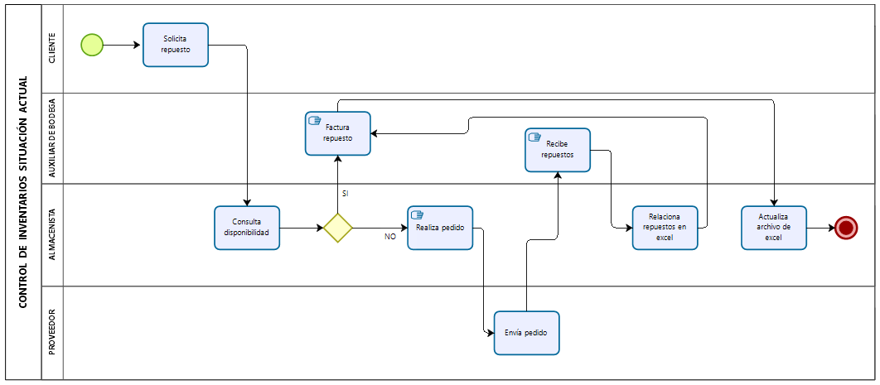

* 1. **Situación propuesta.**

